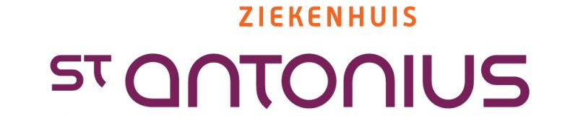

Uitnodiging Refereeravond Cardiale Ischemiedetectie
Donderdag 22 november 2018

Beste collegae,

Graag nodigen wij u uit voor de Refereeravond Cardiale Ischemiedetectie.

Wanneer:
Donderdag 22 november 2018

Waar:
St. Antonius Ziekenhuis Nieuwegein
Afdeling E1 Cardiologie
Collegezaal E1, 1e etage

Programma:
18.00 uur ontvangst met broodjes

18.30 uur Cardio PET
Ruth Keijsers, nucleair geneeskundig

18.50 uur CT coronairen
Ties Mulders, nucleair geneeskundig en AIOS radiologie

19.10 uur Cardiale MRI
Daphne de Groot, radioloog

19.30 uur pauze

19.45 uur Discussie en voorstel flow-chart ischemie detectie
Jeroen van Dijk, cardioloog

20.15 uur afsluiting & einde

Doelgroep:
Deze nascholing is bedoeld voor radiologen, cardiologen, nucleair geneeskundigen en arts-assistenten.

Aanmelden:
U kunt zich aanmelden door een e-mailbericht te sturen aan: p.renswoude@antoniusziekenhuis.nl.
Gelieve u aan te melden vóór 10 november 2018.

Wij zien u graag op donderdag 22 november a.s.!

Met vriendelijke groet,
St. Antonius Ziekenhuis

dr. R.G.M. (Ruth) Keijsers
nucleair geneeskundige

